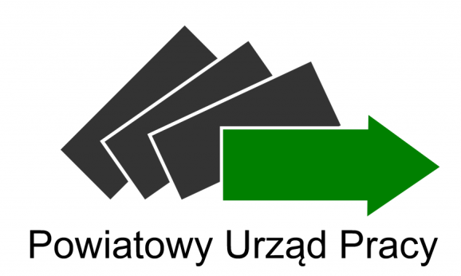

**Usługi Powiatowego Urzędu Pracy w Chodzieży dla osób niepełnosprawnych z powiatu chodzieskiego**



*„Kluczem do wyzwolenia aktywności jest dostęp do informacji,  
gdyż ich brak niejednokrotnie stanowi przeszkodę w pełnym uczestnictwie  
osób mniej sprawnych w życiu społecznym, kulturalnym i zawodowym”*

*Konrad Kołbik  
Prezes Wielkopolskiego Forum Organizacji Osób z Niepełnosprawnościami*

*„Pojęcie pracy często kojarzy się nam z trudzeniem się*

*– z zajęciem, które ograniczylibyśmy do minimum (…).*

*W nowoczesnych społeczeństwach posiadanie pracy jest ważne*

*dla zachowania poczucia własnej wartości”.*

*Antony Giddens*

Praca w życiu człowieka, a zwłaszcza osoby niepełnosprawnej, zajmuje szczególne miejsce. W przypadku osób niepełnosprawnych pełni trzy ważne funkcje: dochodową, rehabilitacyjną oraz socjalizującą. Osoby z orzeczonym stopniem niepełnosprawności mogą poszukiwać zatrudnienia na otwartym rynku pracy, jak i w zakładach pracy chronionej, w zależności od wskazań zawartych w orzeczeniu o niepełnosprawności.

Osoba z orzeczonym stopniem o niepełnosprawności, która jest zdolna do podjęcia zatrudnienia w co najmniej połowie wymiaru czasu pracy, posiadająca status "bezrobotnego" może skorzystać ze wszystkich usług urzędu pracy i instrumentów przewidzianych dla osoby bezrobotnej.

Osoba niepełnosprawna może być zarejestrowana w Powiatowym Urzędzie Pracy jako:

• bezrobotny – to osoba, która posiada ustaloną niepełnosprawność, jednak nie jest uprawniona m.in. do renty z tytułu niezdolności do pracy, renty socjalnej, zasiłku stałego.

• poszukujący pracy – to osoba, która oprócz ustalonej niepełnosprawności jest uprawniona m.in. do renty z tytułu niezdolności do pracy, renty socjalnej, zasiłku stałego.

**REJESTRACJA PRZEZ INTERNET**

Internetowy portal p*raca.gov.pl* umożliwia m.in. elektroniczną rejestrację osób bezrobotnych lub poszukujących pracy. Zachęcamy do rejestracji za jej pośrednictwem.

Zapraszamy również do zapoznania się z instrukcją elektronicznej rejestracji przez internet oraz instrukcjami *Jak założyć Profil Zaufany* i *Jak założyć konto użytkownika* w *praca.gov.pl*.

Przedstawiono tam podstawowe etapy procesu rejestracji jako osoba bezrobotna lub poszukująca pracy. Szczegóły procesu uzależnione są od aktualnej sytuacji osoby na rynku pracy – jej wykształcenia, doświadczenia zawodowego, posiadanych uprawnień i umiejętności a także oczekiwań wobec szukanej pracy.



**REJESTRACJA W SIEDZIBIE PUP CHODZIEŻ**

Budynek, w którym znajduje się siedziba Powiatowego Urzędu Pracy w Chodzieży przystosowany jest do obsługi osób niepełnosprawnych ruchowo.

Z lewej strony schodów prowadzących do siedziby Urzędu, znajduje się wejście dla osób niepełnosprawnych ruchowo, prowadzące do platformy przyschodowej, umożliwiającej wjazd na parter Urzędu. Obsługiwana jest za pomocą pilota przez pracownika kancelarii, usytuowanej po lewej stronie, przy głównym wejściu wewnątrz budynku ( tel. **67 342 68 10**).

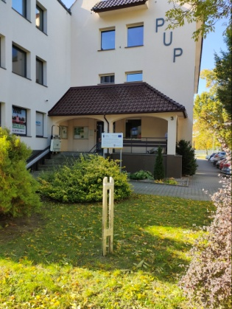 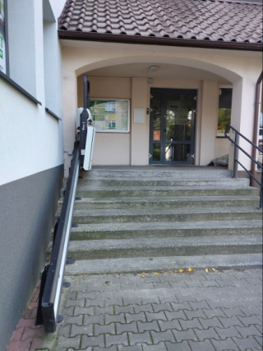

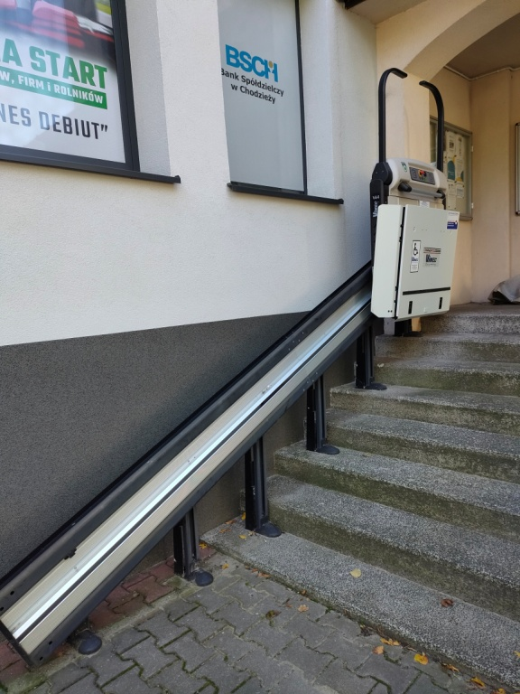 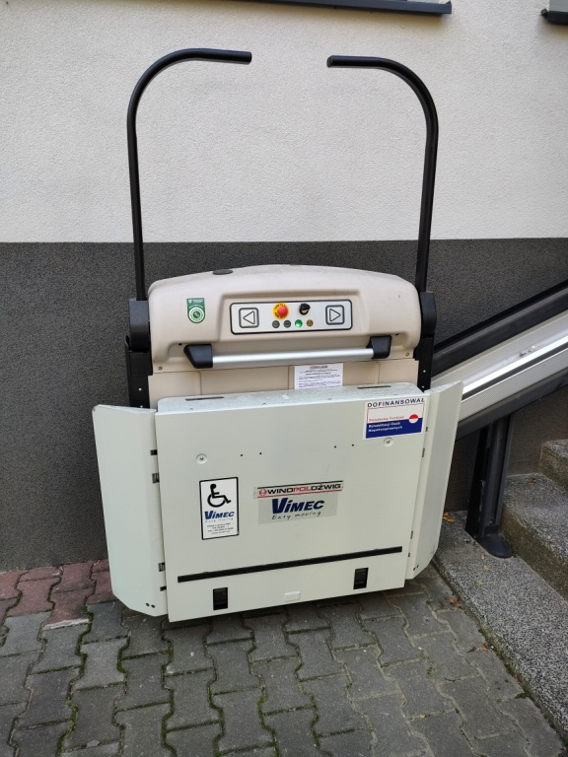

W budynku nie ma windy.  Dla osób na wózkach dostępne są tylko pomieszczenia na parterze, w których zorganizowano obsługę osób niepełnosprawnych ruchowo. W razie konieczności pracownik merytoryczny schodzi do bezrobotnego, aby ominąć bariery architektoniczne budynku.

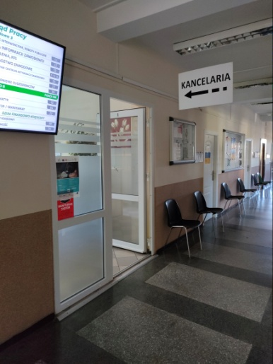 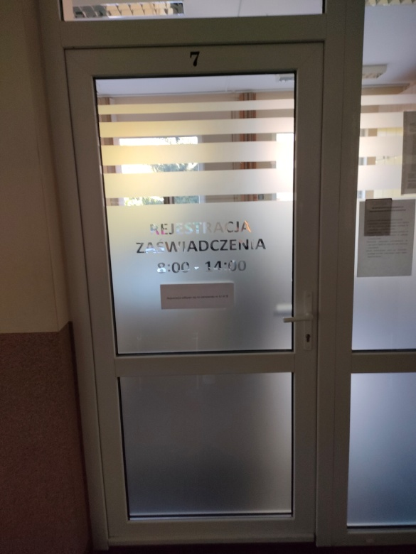

Toaleta przystosowana jest dla osób niepełnosprawnych i znajduje się na parterze urzędu (informacja i pomoc w kancelarii).

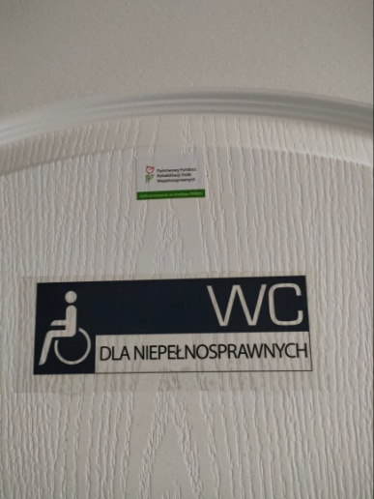 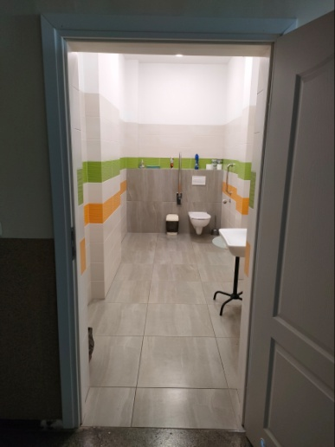

W budynku nie ma oznaczeń w alfabecie Braille’a ani oznaczeń kontrastowych lub w druku powiększonym dla osób niewidomych i słabo widzących. Tu konieczna jest obecność opiekuna.

Powiatowy Urząd Pracy w Chodzieży obsługuje osoby niepełnosprawne niesłyszące i głuchonieme poza kolejnością.

Podczas osobistej wizyty w celu rejestracji lub innych kontaktów z pracownikami urzędu, osoba niesłysząca może korzystać z pomocy dowolnie wybranej przez siebie osoby, która będzie jej towarzyszyć w celu ułatwienia komunikacji, gdyż brakmożliwości skorzystania z tłumacza języka migowego na miejscu.

Urząd nie posiada wyznaczonych miejsc parkingowych dla osób niepełnosprawnych ruchowo.

Do budynku można wejść z psem asystującym i psem przewodnikiem.

**Kontakt z  PUP możliwy jest poprzez:**

* napisanie pisma/złożenie wniosku na adres: **Powiatowy Urząd Pracy w Chodzieży, ul. Składowa 3, 64-800 Chodzież**
* wysłanie maila na adres e-mail: [***sekretariat@pupchodziez.pl***](mailto:sekretariat@pupchodziez.pl)
* skontaktowanie się telefonicznie lub przy pomocy osoby trzeciej na numer telefonu: **67 342 68 11**;
* skontaktowanie się osobiście zgłaszając się w siedzibie urzędu w godzinach urzędowania;
* Po zawiadomieniu przez osobę wnioskującą o konieczności obsługi klienta z niepełnosprawnością ruchową pracownik schodzi do klienta.

W kontakcie z naszym urzędem, osoby posługujące się językiem migowym, chcące umówić się na spotkanie z pracownikiem Urzędu, proszone są o przesłanie swojego zgłoszenia na adres poczty elektronicznej: [***sekretariat@pupchodziez.pl***](mailto:sekretariat@pupchodziez.pl) lub na numer **tel. 67 342 68 11**. Zgłoszenie powinno zawierać informacje o preferowanej metodzie komunikacji (PJM, SJM, SKOGN) oraz krótki opis sprawy,  której spotkanie będzie dotyczyło.

Powyższe zgłoszenie należy przesłać na minimum 3 dni robocze przed planowaną wizytą w Urzędzie (z wyłączeniem sytuacji nagłych).

**AKTYWIZACJA ZAWODOWA OSÓB NIEPEŁNOSPRAWNYCH** 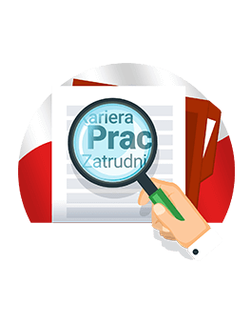

Niepełnosprawność w dzisiejszych czasach nie skazuje ludzi na trwanie w bezczynności i bezradności. Każda osoba niepełnosprawna może liczyć na pomoc i wsparcie - ze strony Powiatowego Urzędu Pracy, jak i innych instytucji i organizacji - dające możliwość normalnego i pełnowartościowego życia.

Trzeba mieć świadomość, że żadna praca nie wymaga od człowieka, który ma ją wykonywać, pełnej sprawności. Istnieją prace o różnej skali wymagań. Jedne wymagają wysokiej sprawności fizycznej lub manualnej, inne zaś wysokiej sprawności intelektualnej, a jeszcze inne – specjalnych zdolności i umiejętności czy określonych cech osobowości.

Niepełnosprawność zatem nie może być i nie jest *par excelence* czynnikiem uniemożliwiającym podjęcie zatrudnienia przez osobę nim dotkniętą. Niesie ona za sobą pewne indywidualne ograniczenia – mniejsze lub większe, niemniej nie odbiera osobie z niepełnosprawnością zdolności do podejmowania i wykonywania pracy, a także umiejętności, wiedzy i kompetencji koniecznych do świadczenia stosunku pracy.

W Powiatowym Urzędzie Pracy w Chodzieży każda zarejestrowana osoba bezrobotna lub poszukująca pracy, zaraz po procedurze rejestracji ma przydzielonego opiekuna - doradcę klienta, który wspiera i pomaga danej osobie w dalszych działaniach, związanych z aktywizacją zawodową. Wsparcie to polega na:

• pomocy w znalezieniu zatrudnienia (***pośrednictwo pracy***),

• możliwości nabycia, uzupełnienia, podniesienia kwalifikacji zawodowych oraz zdobycia doświadczenia zawodowego (***szkolenia, studia podyplomowe, staż***),

• pomocy w wyborze odpowiedniego miejsca pracy przy uwzględnieniu predyspozycji zawodowych i możliwości zdrowotnych oraz wymagań w danym środowisku pracy (***poradnictwo zawodowe***).

**POŚREDNICTWO PRACY**

Pośrednik pracy to pracownik publicznych służb zatrudnienia, który zajmuje się pozyskiwaniem informacji o wolnych miejscach pracy, udziela informacji o wolnych miejscach pracy i możliwościach jej podjęcia. Negocjuje warunki pracy dla przyszłych pracowników oraz udziela pomocy pracodawcom w ustaleniu tych warunków.

**Pośrednictwo pracy polega w szczególności na:**

* udzielaniu pomocy bezrobotnym i poszukującym pracy w uzyskaniu odpowiedniego zatrudnienia oraz pracodawcom w pozyskaniu pracowników o poszukiwanych kwalifikacjach zawodowych;
* pozyskiwaniu ofert pracy;
* upowszechnianiu ofert pracy;
* udzielaniu pracodawcom informacji o kandydatach do pracy, w związku ze zgłoszoną ofertą pracy;
* informowaniu bezrobotnych i poszukujących pracy oraz pracodawców o aktualnej sytuacji i przewidywanych zmianach na lokalnym rynku pracy;
* inicjowaniu i organizowaniu kontaktów bezrobotnych i poszukujących pracy z pracodawcami;
* współdziałaniu powiatowych urzędów pracy w zakresie wymiany informacji o możliwościach uzyskania zatrudnienia i szkolenia na terenie ich działania;
* informowaniu bezrobotnych o przysługujących im prawach i obowiązkach.

**Pośrednictwo pracy dla bezrobotnych i poszukujących pracy oraz pracodawców realizowane jest nieodpłatnie, zgodnie z zasadami:**

* dostępności usług pośrednictwa pracy dla poszukujących pracy oraz dla pracodawców;
* dobrowolności - oznaczającej wolne od przymusu korzystanie z usług pośrednictwa pracy;
* równości - oznaczającej obowiązek udzielania wszystkim bezrobotnym i poszukującym pracy pomocy w znalezieniu zatrudnienia lub innej pracy zarobkowej bez względu na płeć, wiek, niepełnosprawność, rasę, religię, narodowość, przekonania polityczne, przynależność związkową, pochodzenie etniczne, wyznanie lub orientację seksualną;
* jawności - oznaczającej, że każde wolne miejsce pracy zgłoszone do urzędu pracy jest podawane do wiadomości bezrobotnym i poszukującym pracy.

PUP zatrudnia wykwalifikowaną kadrę Publicznych Służb Zatrudnienia, przygotowaną do świadczenia usług rynku pracy, również w formie zindywidualizowanej, skierowanej do osób niepełnosprawnych.

Doświadczeni doradcy klienta diagnozują potrzeby i możliwości osoby niepełnosprawnej a pośrednicy pracy kierują klientów na stanowiska pracy przystosowane do możliwości psychofizycznych.

Przystosowane stanowiska pracy dla osób niepełnosprawnych dają „pełnosprawność” w sferze zawodowej, na co wpływa również postawa, temperament i motywacja niepełnosprawnego.

**PORADNICTWO ZAWODOWE**

Poradnictwo zawodowe – jest to proces, w którym doradca zawodowy i klient pracują wspólnie, aby ten ostatni mógł osiągnąć lepsze zrozumienie samego siebie i wiedzę o świecie pracy i mógł bardziej realistycznie wybrać, zmienić lub dostosować się do wymagań, jakie stawia praca.

Niepełnosprawni, aby poznać „świat pracy” powinni się do tego przygotować, zapoznać z realiami rynku pracy, co ułatwi im dopasowanie siebie do wymagań pracodawców i oferowanych (dostępnych) miejsc pracy.

**Zadania doradcy zawodowego dla osób niepełnosprawnych:**

* + Pomoc w doborze odpowiedniego zawodu i miejsca zatrudnienia (z uwzględnieniem rodzaju schorzenia i wskazań do zatrudnienia) oraz pracodawcom w doborze kandydatów do pracy (z uwzględnieniem rodzaju schorzenia i wskazań do zatrudnienia),
  + Udzielanie informacji o zawodach, rynku pracy oraz możliwościach szkolenia i kształcenia, z wykorzystaniem zasobów informacji drukowanej, audiowizualnej i innych nowoczesnych technik opartych na technologii komputerowej,
  + Udzielanie porad ułatwiających wybór zawodu, zmianę kwalifikacji zawodowych, podjęcia lub zmianę zatrudnienia, w których wykorzystywane są standardowe metody dotyczące w szczególności badania zainteresowań i uzdolnień zawodowych,
  + Inspirowanie, organizowanie i prowadzeniu grupowych porad zawodowych dla bezrobotnych i innych osób poszukujących pracy,
  + Udzielanie informacji i doradztwa pracodawcom w zakresie doboru kandydatów na stanowiska wymagające szczególnych predyspozycji psychofizycznych,
  + Prowadzenie, bądź zlecanie specjalistycznych badań psychologicznych lub medycznych, które umożliwiają wydanie opinii o przydatności zawodowej do pracy, zawodu lub kierunku szkolenia,
  + Pomoc zakładom pracy w doborze kandydatów do pracy na stanowiska wymagające szczególnych predyspozycji psychofizycznych,
  + Inspirowanie, organizowanie i prowadzenie grupowych zajęć dla bezrobotnych i poszukujących pracy w celu nabycia przez nich umiejętności poszukiwania i uzyskiwania pracy,
  + Inspirowanie współpracy z instytucjami zajmującymi się poradnictwem zawodowym, kształceniem zawodowym, opieką zdrowotną i pomocą społeczną oraz zakładami pracy w celu udzielania pomocy zgłaszającym się do Urzędu Pracy.

Rola poradnictwa polega obecnie na tym, aby pomóc jednostce niepełnosprawnej  
w konstruowaniu przebiegu indywidualnej kariery zawodowej i rozumieniu jej jako  
„projektu życiowego”, i to nie tylko w określonych fazach życia, jak na przykład  
w momencie przejścia od nauki do życia zawodowego, lecz przez całe życie. Dlatego może być nawet istotniejsza niż w przypadku osób sprawnych, dla  
których rynek pracy jest o wiele bardziej otwarty i osiągalny. Niepełnosprawni, ze  
względu na indywidualne ograniczenia mają zawężone możliwości i szanse zawodowe. Często narażone są na duży wysiłek i stres, związany z pokonaniem barier fizycznych, psychicznych i społecznych, w trakcie poszukiwania odpowiedniego miejsca na rynku pracy (znalezienie pracy), a w konsekwencji zadowolenia z jej wykonywania.

Poradnictwo zawodowe jest świadczone w formie porad indywidualnych i grupowych, a także „na odległość” (za pomocą telefonu lub internetu). Formy te są równie ważne w pracy z osobami bezrobotnymi (w tym niepełnosprawnymi), często uzupełniają się wzajemnie. W zależności od sytuacji i zgłaszanego problemu, doradca zaproponuje odpowiedni sposób kontaktu i pracy z klientem.

**USŁUGI I INSTRUMENTY RYNKU PRACY**

Osoba niepełnosprawna zarejestrowana w powiatowym urzędzie  
pracy jako bezrobotna albo poszukująca pracy niepozostająca w zatrudnieniu, ma  
prawo korzystać z usług lub instrumentów rynku pracy na zasadach określonych  
w ustawie z dnia 20 kwietnia 2004 r. o promocji zatrudnienia i instytucjach rynku  
pracy, zwanej dalej „ustawą o promocji”:

* **szkoleń**

Szkolenia dla osób bezrobotnych i poszukujących pracy są formą aktywizacji zawodowej finansowaną przez urzędy pracy, prowadzoną w formie kursu. Uczestnik szkolenia otrzymuje co miesiąc stypendium równe 120% zasiłku dla bezrobotnych, jeżeli miesięczny wymiar godzin szkolenia wynosi co najmniej 150 godzin; w przypadku niższego miesięcznego wymiaru godzin szkolenia wysokość stypendium ustala się proporcjonalnie, z tym że stypendium nie może być niższe niż 20% zasiłku. Po ukończeniu szkolenia uczestnik otrzymuje zaświadczenie lub inny dokument wystawiony przez instytucję szkoleniową.

* **stażu**

Staż to nabywanie przez bezrobotnego umiejętności praktycznych do wykonywania pracy przez wykonywanie zadań w miejscu pracy bez nawiązania stosunku pracy z pracodawcą. Korzystanie ze stażu pozwala więc zdobyć doświadczenie zawodowe, stwarzając tym samym większe szansę na uzyskanie zatrudnienia.

* **prac interwencyjnych**

Prace interwencyjne mają na celu wsparcie bezrobotnych. Oznaczają one zatrudnienie bezrobotnego przez pracodawcę z częściowym dofinansowaniem pracodawcy wynagrodzenia przez urząd pracy.

* **przygotowania zawodowego dorosłych**

Przygotowanie zawodowe dorosłych to instrument aktywizacji zawodowej, który może odbywać się w dwóch formach:

- praktycznej nauki zawodu dorosłych – umożliwiającej przystąpienie do egzaminu zawodowego lub egzaminu czeladniczego,

- przyuczenia do pracy dorosłych – mającego na celu zdobycie wybranych kwalifikacji zawodowych lub umiejętności, niezbędnych do wykonywania określonych zadań zawodowych, właściwych dla zawodu występującego w klasyfikacji zawodów i specjalności dla potrzeb rynku pracy.

* **badań lekarskich lub psychologicznych, o których mowa w art. 2 ust. 3 ustawy o promocji**
* **zwrotu kosztów, o których mowa w art. 45 ust. 1, 2 i 4 ustawy o promocji**
* **finansowania kosztów, o których mowa w art. 45 ust. 3 ustawy o promocji**
* **studiów podyplomowych**

Dofinansowanie studiów podyplomowych to pokrycie przez starostę z Funduszu Pracy do 100% kosztów studiów podyplomowych (jednakże nie więcej niż do wysokości 3 - krotności przeciętnego wynagrodzenia). Opłata za studia podyplomowe przekazywana jest organizatorowi tych studiów.

* **szkoleń na podstawie trójstronnych umów szkoleniowych zawieranych**

**pomiędzy starostą, pracodawcą i instytucją szkoleniową**

Trójstronne umowy szkoleniowe to umowy zawierane na wniosek pracodawcy przez starostę z pracodawcą i instytucją szkoleniową. W umowach pracodawcy deklarują zatrudnienie bezrobotnego po odbytym szkoleniu.

* **bonu na zasiedlenie**

Jeśli jesteś osobą bezrobotną do 30 roku życia to możesz ubiegać się o bon na zasiedlenie, który stanowi gwarancję przyznania środków finansowych na pokrycie kosztów zamieszkania w związku z podjęciem zatrudnienia, innej pracy zarobkowej lub działalności gospodarczej poza miejscem dotychczasowego zamieszkania.

* **bonu szkoleniowego**

Bon szkoleniowy jest instrumentem aktywizacji bezrobotnych do 30. roku życia, stanowiącym gwarancję skierowania bezrobotnego ***na wskazane przez niego szkolenie*** oraz opłacenia kosztów, które zostaną poniesione w związku z podjęciem szkolenia.

* **bonu stażowego**

Osoba bezrobotna, która nie ukończyła 30 roku życia może otrzymać bon stażowy, który gwarantuje jej skierowanie do odbycia półrocznego stażu u wybranego pracodawcy. Pracodawca musi jednak zobowiązać się do zatrudnienia bezrobotnego po ukończeniu stażu przez dalsze 6 miesięcy.

* **jednorazowych środków na podjęcie własnej działalności gospodarczej**

Osoba niepełnosprawna, może otrzymać ze środków Funduszu jednorazowo środki na podjęcie działalności gospodarczej, rolniczej albo na podjęcie działalności w formie spółdzielni socjalnej na jednego członka założyciela spółdzielni oraz na jednego członka przystępującego do spółdzielni socjalnej po jej założeniu, w wysokości określonej w umowie zawartej ze starostą:

- nie wyższej niż sześciokrotność przeciętnego wynagrodzenia, w przypadku  
zobowiązania do prowadzenia działalności gospodarczej, rolniczej lub  
członkostwa w spółdzielni socjalnej nieprzerwanie przez okres co najmniej 12  
miesięcy,

- wynoszącej od sześciokrotności do piętnastokrotności przeciętnego  
wynagrodzenia, w przypadku zobowiązania do prowadzenia działalności  
gospodarczej, rolniczej lub członkostwa w spółdzielni socjalnej nieprzerwanie przez okres co najmniej 24 miesięcy,

***-******jeżeli nie otrzymała bezzwrotnych środków publicznych na ten cel*.**

* **PFRON dla osób niepełnosprawnych poszukujących pracy, niepozostających w zatrudnieniu**

Osoba niepełnosprawna poszukująca pracy, niepozostająca w zatrudnieniu i pragnąca rozpocząć prowadzenie działalności gospodarczej, może ubiegać się w Państwowym Funduszu Rehabilitacji Osób Niepełnosprawnych o dofinansowanie działalności w maksymalnej wysokości piętnastokrotnego minimalnego wynagrodzenia. Osoba niepełnosprawna może starać się również o dofinansowanie do kredytu zaciągniętego na kontynuowanie działalności gospodarczej. Wysokość dofinansowania nie może przekroczyć 50% wysokości oprocentowania kredytu bankowego.

Należy podkreślić, iż również pracodawcy z rynku pracy zarówno otwartego, jak i chronionego - mają możliwość otrzymania dofinansowania do zatrudnienia osób legitymujących się orzeczeniem o niepełnosprawności.

**UPRAWNIENIA PRACODAWCY ZATRUDNIAJĄCEGO OSOBĘ Z ORZECZONYM STOPNIEM O NIEPEŁNOSPRAWNOŚCI**

• Miesięczne dofinansowanie do wynagrodzenia pracownika.

• Zwrot kosztów przystosowania stanowiska pracy.

• Zwrot kosztów wyposażenia stanowiska pracy.

• Zwrot kosztów szkolenia pracownika.

• Zwrot kosztów zatrudnienia pracownika pomagającego pracownikowi

niepełnosprawnemu w pracy.

• Zwolnienie z wpłat na PFRON.

• Refundacja części wynagrodzenia lub składek na ubezpieczenia społeczne.

**UPRAWNIENIA I ULGI ZATRUDNIONYCH OSÓB POSIADAJĄCYCH ORZECZENIE O NIEPEŁNOSPRAWNOŚCI.**

Pracująca osoba niepełnosprawna ma zapewnione równe prawa z osobami pełnosprawnymi. Pracodawcę obowiązuje zasada równego traktowania oraz zakaz dyskryminacji pracownika ze względu na niepełnosprawność.

Poniższe ulgi i uprawnienia nie wpływają na wysokość wynagrodzenia.

**Czas pracy**

Osoba niepełnosprawna nie może pracować dłużej niż 8 godzin dziennie oraz nie więcej niż 40 godzin tygodniowo. W przypadku osób ze znacznym lub umiarkowanym stopniem niepełnosprawności czas ten wynosi odpowiednio 7 godzin dziennie i 35 godzin tygodniowo.

Niepełnosprawni nie mogą być zatrudniani w porze nocnej oraz godzinach nadliczbowych.

Powyższych przepisów nie stosuje się w przypadku, kiedy na wniosek osoby niepełnosprawnej lekarz wydający zaświadczenie o zdolności do pracy wyrazi zgodę na pracę w pełnym wymiarze godzin, na zasadach obowiązujących osoby pełnosprawne.

**Przerwy w pracy**

W ramach czasu pracy osoba niepełnosprawna ma prawo do dodatkowej przerwy na gimnastykę usprawniającą lub wypoczynek. Długość dodatkowej przerwy wynosi 30 minut.

**Urlop wypoczynkowy**

Osobie niepełnosprawnej posiadającej znaczny lub umiarkowany stopnień niepełnosprawności przysługuje dodatkowy urlop wypoczynkowy w wymiarze 10 dni roboczych w roku kalendarzowym.

Dodatkowy urlop nie przysługuje osobie uprawnionej do urlopu wypoczynkowego w wymiarze przekraczającym 26 dni roboczych lub urlopu określanego na podstawie odrębnych przepisów.

**Zwolnienie od pracy z zachowaniem prawa do wynagrodzenia**

Osoba o znacznym lub umiarkowanym stopniu niepełnosprawności ma prawo do zwolnienia od pracy z zachowaniem prawa do wynagrodzenia w dwóch przypadkach:

* + w celu uczestniczenia w turnusie rehabilitacyjnym, nie częściej niż raz w roku - do 21 dni roboczych,
  + w celu wykonania badań specjalistycznych, zabiegów leczniczych lub usprawniających, a także w celu uzyskania zaopatrzenia ortopedycznego lub jego naprawy, jeżeli czynności te nie mogą być wykonane poza godzinami pracy.

Wynagrodzenie za czas zwolnień od pracy oblicza się jak ekwiwalent pieniężny za urlop wypoczynkowy. Pracodawca udziela zwolnienia na podstawie skierowania od lekarza prowadzącego. Skierowanie musi być przedłożone pracodawcy w terminie pozwalającym na zachowanie odpowiedniego toku pracy w zakładzie. Pracownik/czka jest zobowiązany/na do przedstawienia dokumentu potwierdzającego obecność na rehabilitacji. Czas zwolnienia od pracy w tym wypadku nie może przekroczyć 21 dni roboczych w roku kalendarzowym.

* *Podstawowym aktem normatywnym regulującym prawa i obowiązki pracodawców zatrudniających osoby niepełnosprawne, w tym również uprawnienia niepełnosprawnego pracownika, jest ustawa z dnia 27 sierpnia 1997 roku o rehabilitacji zawodowej i społecznej oraz zatrudnianiu osób niepełnosprawnych (Dz. U. z 2021 r. poz. 573).*
* *W zatrudnieniu osób niepełnosprawnych, tak jak wszystkich innych pracowników, zasady regulują przepisy prawa pracy, przede wszystkim Kodeks Pracy.*

Osoby z orzeczonym stopniem niepełnosprawności mogą poszukiwać zatrudnienia zarówno na otwartym rynku pracy, jak i w ***zakładach pracy chronionej***, w zależności od wskazań zawartych w orzeczeniu o stopniu niepełnosprawności. Zaliczenie do znacznego albo umiarkowanego stopnia niepełnosprawności osoby, nie wyklucza możliwości zatrudnienia tej osoby u pracodawcy, który nie posiada statusu zakładu pracy chronionej, w przypadku:

* przystosowania przez pracodawcę stanowiska pracy do potrzeb osoby niepełnosprawnej;
* zatrudnienia w formie telepracy.

Lista zakładów pracy chronionej zamieszczona jest na stronie *www.zpchr.pl*

Do urzędów pracy mogą być zgłaszane zarówno oferty z otwartego rynku pracy jak i zakładów pracy chronionej. Osoba niepełnosprawna w celu uzyskania informacji o ofertach pracy, może zgłosić się do urzędu pracy bezpośrednio lub skontaktować się telefonicznie. Wszystkie oferty pracy dla osób zarejestrowanych w urzędzie pracy, dostępne są również na stronie internetowej chodziez.praca.gov.pl

**Pozostałe oferty pracy dla osób z orzeczonym stopniem niepełnosprawności znajdują się m.in. na stronach:**

• *www.niepelnosprawni.pl*

*• www.sprawni-niepelnosprawni.pl*

*• www.popon.pl*

*• www.bezbarier.org*

Oferty pracy zarówno dla osób niepełnosprawnych jak i pełnosprawnych, można znaleźć na wszystkich dostępnych stronach internetowych dla osób poszukujących pracy.

**Szczegółowe informacje dotyczące przywilejów niepełnosprawnych pracowników oraz korzyści wynikających z zatrudniania osób niepełnosprawnych, znajdują się na stronach:**

* [www.niepelnosprawni.gov.pl](http://www.niepelnosprawni.gov.pl)
* [www.pfron.org.pl](http://www.pfron.org.pl)
* [www.pzon-tychy.pl](http://www.pzon-tychy.pl)
* [www.niepelnosprawni.pl](http://www.niepelnosprawni.pl)
* [www.sprawni-niepelnosprawni.pl](http://www.sprawni-niepelnosprawni.pl)
* [www.niewidzialni.eu](http://www.niewidzialni.eu)
* [www.popon.pl](http://www.popon.pl)

opracowanie własne: Powiatowy Urząd Pracy w Chodzieży